PODER EJECUTIVO
SECRETARIA DE GOBERNACION

EXTRACTO de la solicitud de registro de la agrupación denominada Concilio Interdenominacional Mexicano de Iglesias Cristianas, para constituirse en asociación religiosa.

Al margen un sello con el Escudo Nacional, que dice: Estados Unidos Mexicanos.- GOBERNACIÓN.- Secretaría de Gobernación.- Subsecretaría de Desarrollo Democrático, Participación Social y Asuntos Religiosos.- Unidad de Asuntos Religiosos, Prevención y la Reconstrucción del Tejido Social.- Dirección General de Asuntos Religiosos.- Dirección General Adjunta de Registro, Certificación y Normatividad de las Asociaciones Religiosas.
EXTRACTO DE LA SOLICITUD DE REGISTRO CONSTITUTIVO COMO ASOCIACIÓN RELIGIOSA QUE PRESENTÓ EL C. ELI YEVERINO GUERRERO Y FIRMANTES DE LA AGRUPACIÓN DENOMINADA CONCILIO INTERDENOMINACIONAL MEXICANO DE IGLESIAS CRISTIANAS.
En cumplimiento a lo dispuesto por el último párrafo del artículo 7° de la Ley de Asociaciones Religiosas y Culto Público; en relación con los diversos 8º y 10 de su Reglamento, se publica el correspondiente extracto de la solicitud de registro de la agrupación denominada CONCILIO INTERDENOMINACIONAL MEXICANO DE IGLESIAS CRISTIANAS, para constituirse en asociación religiosa; solicitud presentada en la Dirección General de Asuntos Religiosos, para su trámite respectivo; cuyos datos principales son los que a continuación se señalan:
I.- Domicilio: Calle sin nombre sector 008, Manzana 091, Predio 009, Ejido Coyote, Municipio de Matamoros, Estado de Coahuila de Zaragoza, Código Postal 25000.
II.- Bien inmueble: Se relacionó para cumplir con su objeto un inmueble ubicado en: Calle sin nombre sector 008, Manzana 091, Predio 009, Ejido Coyote, Municipio de Matamoros, Estado de Coahuila de Zaragoza, Código Postal 25000, manifestado unilateralmente bajo contrato de comodato.
III.- Estatutos: Presentó estatutos, los que contienen las bases fundamentales de su doctrina, la determinación de los asociados, ministros de culto y representantes, mismos que señalan como objeto, el siguiente: “Se funda este movimiento con principal prioridad el de llevar el evangelio a todos los paises y pueblos donde hace falta el mensaje de las buenas nueva de salvación”.
IV.- Se exhiben las pruebas suficientes que acreditan que la agrupación religiosa cuenta con notorio arraigo entre la población.
V.- Representante: Eli Yeverino Guerrero.
VI.- Exhiben la Relación de asociados, para dar cumplimiento a lo dispuesto por la fracción VI del artículo 8º del Reglamento de la Ley de Asociaciones Religiosas y Culto Público.
VII.- Exhiben el convenio propuesto a la Secretaría de Relaciones Exteriores, para dar cumplimiento a lo dispuesto en la fracción I del artículo 27 de la Constitución Política de los Estados Unidos Mexicanos.
VIII.- Órgano de Dirección o Administración: De conformidad con los estatutos exhibidos, se denomina “Mesa Directiva”, integrada por las personas y cargos siguientes: Eli Yeverino Guerrero, Presidente; Abiud Yeverino Guerrero, Secretario; y Jair Hiram Yeverino Regalado, Tesorero.
IX.- Ministros de Culto: Eli Yeverino Guerrero, Abiud Yeverino Guerrero y Jair Hiram Yeverino Regalado
X.- Credo Religioso: Cristiano Evangélico.
En cumplimiento a lo dispuesto por el primer párrafo del artículo 11 del Reglamento de la Ley de Asociaciones Religiosas y Culto Público, se notifica lo anterior, a efecto de que las personas físicas, asociaciones religiosas, agrupaciones religiosas o iglesias que pudieran considerarse afectadas en su esfera jurídica, comparezcan dentro del término de veinte días hábiles, contados a partir del día siguiente de esta publicación a presentar su oposición ante esta Dirección General. Asimismo, se comunica que el expediente de la solicitud de referencia, estará a la vista de los interesados para su consulta solamente durante el término señalado.
Expedido en la Ciudad de México, a los dos días del mes de septiembre de dos mil veinticuatro.- El Director General Adjunto de la Dirección General de Asuntos Religiosos de la Secretaría de Gobernación, Lic. Jorge Lee Galindo.- Rúbrica.

NOTA Aclaratoria al Anexo Técnico del Convenio de Coordinación y Adhesión que celebran la Secretaría de Gobernación y el Estado de Guerrero, que tiene por objeto el otorgamiento de subsidio para el Proyecto AVGM/GRO/AC01/SGG/074, publicado el 22 de mayo de 2024.

Al margen un sello con el Escudo Nacional, que dice: Estados Unidos Mexicanos.- GOBERNACIÓN.- Secretaría de Gobernación.- Comisión Nacional para Prevenir y Erradicar la Violencia contra las Mujeres.
NOTA ACLARATORIA al Anexo Técnico del Convenio de Coordinación y Adhesión que celebran la Secretaría de Gobernación y el Estado Libre y Soberano de Guerrero, que tiene por objeto el otorgamiento de subsidio para el Proyecto AVGM/GRO/AC01/SGG/074 de conformidad a la Cláusula Vigésima Primera del Convenio de Coordinación y Adhesión, así como a los numerales Vigésimo segundo, Vigésimo cuarto, Vigésimo Sexto incisos e) y h) y Trigésimo Octavo de los Lineamientos para la Obtención y Aplicación de recursos destinados a las acciones de coadyuvancia para la Declaratoria de Alerta de Violencia de Género contra las Mujeres en estados y Municipios, para el ejercicio fiscal 2024.
CONSIDERANDO
Antecedentes
Con fecha 22 de mayo del 2024 se publicó en el Diario Oficial de la Federación (DOF) el Convenio de Coordinación y Adhesión que celebran la Secretaría de Gobernación y el Estado Libre y Soberano de Guerrero, que tiene por objeto el otorgamiento de subsidio para el Proyecto AVGM/GRO/AC01/SGG/074, que permita dar cumplimiento a la aplicación de recursos destinados a las acciones de coadyuvancia para las declaratorias de Alerta de Violencia de Género contra las Mujeres en Estados y Municipios para el ejercicio fiscal 2024.
En fecha 10 de junio de 2024, el Comité Evaluador de Proyectos en la Segunda Sesión Ordinaria aprobó las modificaciones al Anexo Técnico del Convenio de Coordinación y Adhesión, mediante los siguientes Acuerdos:
CEPCONAVIM/2SO/181/10062024. El Comité de Evaluación de Proyectos en términos de los numerales Vigésimo segundo, Vigésimo cuarto, Vigésimo Sexto incisos e) y h) y Trigésimo Octavo de los Lineamientos aplicables, por unanimidad de votos aprueba la solicitud de la Fe de Erratas del Anexo Técnico del Proyecto AVGM/GRO/AC01/SGG/074, en el número de Perfiles a contratar: 6 en Ciencias Jurídicas., 2 Ciencias de la Salud, 2 Psicología y 2 en Trabajo Social.
CEPCONAVIM/2SO/182/10062024. El Comité de Evaluación de Proyectos en términos de los numerales Vigésimo segundo, Vigésimo cuarto, Vigésimo Sexto incisos e) y h) y Trigésimo Octavo de los Lineamientos aplicables, por unanimidad de votos aprueba la solicitud de la modificación del Anexo Técnico del Proyecto AVGM/GRO/AC01/SGG/074, para dar inicio en el mes de junio y contratar a una profesionista en el área de Ciencias Jurídicas.
Por lo anterior, se solicita se realice la siguiente Nota Aclaratoria:
NOTA ACLARATORIA
DICE:
A. DATOS GENERALES
FECHA DE INICIO DEL PROYECTO:
01 de mayo del 2024
D.6 CRONOGRAMA DE ACTIVIDADES Y GASTO
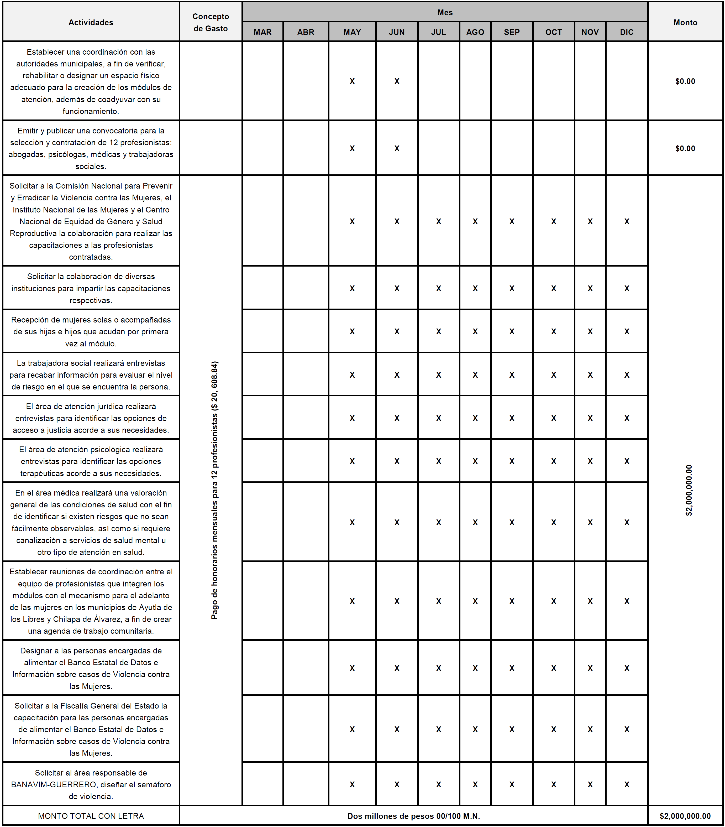

D.7.1 TIPO DE PERFIL REQUERIDO
ÁREAS DE ESPECIALIZACIÓN | AÑOS DE EXPERIENCIA MÍNIMA REQUERIDA | GRADO O NIVEL DE ESCOLARIDAD | NÚMERO DE PERSONAS A CONTRATAR
Ciencias Jurídicas | 1 año | Licenciatura | 4
Ciencias de la Salud | 1 año | Licenciatura | 2
Psicología | 1 año | Licenciatura | 4
Trabajo Social | 1 año | Licenciatura | 2
Otros Perfiles
Total de Prestadores de Servicios a Contratar | 12
DEBE DECIR:
A. DATOS GENERALES
FECHA DE INICIO DEL PROYECTO:
01 de junio del 2024

D.6 CRONOGRAMA DE ACTIVIDADES Y GASTO
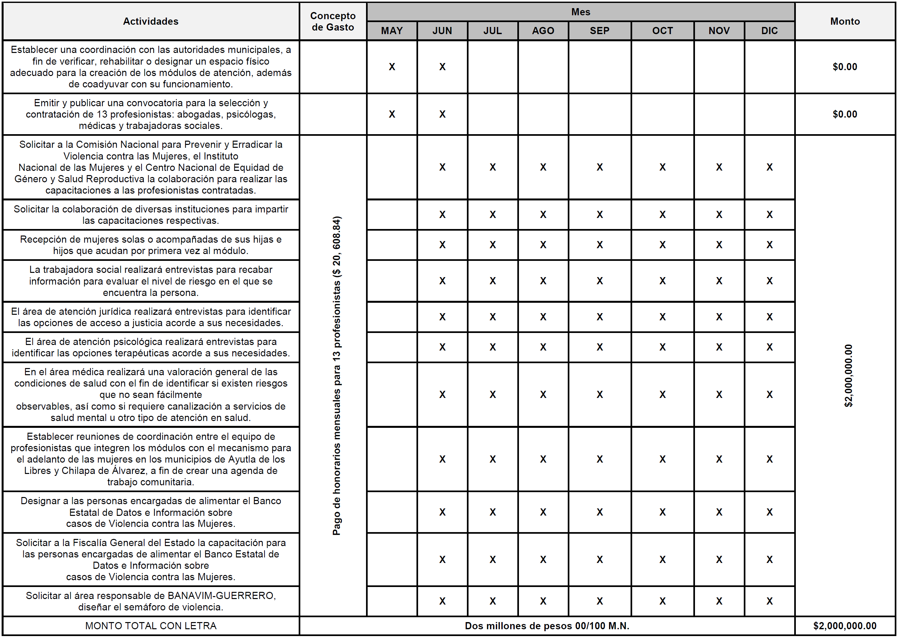

DEBE DECIR:
D.7.1 TIPO DE PERFIL REQUERIDO
ÁREAS DE ESPECIALIZACIÓN | AÑOS DE EXPERIENCIA MÍNIMA REQUERIDA | GRADO O NIVEL DE ESCOLARIDAD | NÚMERO DE PERSONAS A CONTRATAR
Ciencias Jurídicas | 1 año | Licenciatura | 7
Ciencias de la Salud | 1 año | Licenciatura | 2
Psicología | 1 año | Licenciatura | 2
Trabajo Social | 1 año | Licenciatura | 2
Otros Perfiles
Total de Prestadores de Servicios a Contratar |  |  | 13

Lo anterior con fundamento en el artículo 3 fracción VI de la Ley del Diario Oficial de la Federación y Gacetas Gubernamentales, se solicita su publicación en el DOF.
Ciudad de México a 14 de junio de 2024.- Presidenta del Comité de Evaluación de Proyectos y Coordinadora de Políticas Públicas para la Erradicación de la Violencia y Encargada de la Recepción y Atención de los Asuntos de la Comisión Nacional para Prevenir y Erradicar la Violencia contra las Mujeres, Sayda Yadira Blanco Morfín.- Rúbrica.- Secretaria Técnica del Comité de Evaluación de Proyectos y Coordinadora para la Articulación de Acciones para la Erradicación de la Violencia Feminicida, Susana Vanessa Otero González.- Rúbrica.

